教师用 · 全解全析
参考答案与详解
八年级数学（北师大版 · 第1—4章）
━━━━━━━━━━━━━━━━━━━━
使用建议：先独立完成试卷，再对照答案；解答题重点看思路与得分点，不必拘泥于文字表述。

选择题答案
题号 | 1 | 2 | 3 | 4 | 5 | 6
答案 | C | C | A | C | A | C
填空题答案
题号 | 7 | 8 | 9 | 10 | 11 | 12
答案 | 2 | m<2 | (2,0) | 5 或 √7 | 5 | 1，7，-1
试卷结构
题号 | 1—6 | 7—12 | 13—17 | 18—20 | 21—22 | 23
分值 | 18 | 18 | 30 | 24 | 18 | 12
第1—4章考点分布
章节 | 对应题号 | 核心考点
第1章 勾股定理 | 2，5，10，16，19，20，21，22 | 勾股定理、逆定理、折叠、展开、最短路径
第2章 实数 | 1，7，12，13，14，15，22 | 无理数、平方根与立方根、实数运算、规律
第3章 位置与坐标 | 3，9，11，17，23 | 坐标特征、对称、距离、面积
第4章 一次函数 | 4，6，8，18，23 | 图象与性质、待定系数法、平移、交点
一、选择题解析 每小题3分，共18分

1． C 解析：√9=3，0.333…与22/7都是有理数；π/2是无理数．
2． C 解析：因为3²+4²=5²，所以3，4，5能作为直角三角形三边长；其余各组均不满足勾股定理的逆定理．
3． A 解析：点在y轴上，则横坐标为0，所以a-2=0，a=2，纵坐标3a+6=12，故P(0,12)．
4． C 解析：k=-2<0，b=4>0，图象经过第一、二、四象限，不经过第三象限．
5． A 解析：斜边长为√(6²+8²)=10．由面积法，斜边上的高h满足6×8=10h，所以h=4.8．
6． C 解析：直线与y轴交于(0,3)，与x轴交于(-3/k,0)．由面积1/2×3×|−3/k|=6，得|k|=3/4，所以k=±3/4．
二、填空题解析 每小题3分，共18分

7． 2 解析：√16=4，4的算术平方根是2．注意“算术平方根”只取非负值．
8． m<2 解析：一次函数y随x的增大而减小，说明一次项系数小于0，即m-2<0，所以m<2．
9． (2,0) 解析：设P(p,0)．由PA=PB，得(p-1)²+3²=(p-5)²+(-1)²，解得p=2，所以P(2,0)．也可由AB的垂直平分线与x轴的交点求得．
10． 5 或 √7 解析：题中只说明“两边长”，没有说明4一定是直角边．若3，4都是直角边，则第三边为5；若4是斜边，则第三边为√(4²-3²)=√7．
11． 5 解析：作A(1,3)关于x轴的对称点A′(1,-3)，则PA+PB=PA′+PB≥A′B=√[(4-1)²+(1+3)²]=5．当P为A′B与x轴的交点时取等号．
12． 1，7，-1 解析：由x²=16得x=±4，由y²=9得y=±3．结合x>y分类：x=4，y=3时差为1；x=4，y=-3时差为7；x=-4，y=-3时差为-1；x=-4，y=3不满足x>y．
易错提醒 第10题不要默认4是直角边；第12题要先用平方根求出所有可能值，再用x>y筛选，不能漏掉x=-4的情况．

三、解答题详解 第13—23题，共84分

以下解答给出主要步骤与得分点，其他合理解法同样给分。
13． 解方程：
考点：平方根、立方根与解方程 （本题6分）
（1）由4(x-1)²=25，得(x-1)²=25/4，所以x-1=±5/2．
解得x=7/2或x=-3/2．……（3分）
（2）由27(x+2)³=-64，得(x+2)³=-64/27，所以x+2=-4/3．
解得x=-10/3．……（3分）
14． 计算：
考点：绝对值、零指数幂、负整数指数幂、二次根式与立方根 （本题6分）
（1）原式=2+1-3-2=-2．……（3分）
（2）原式=4-(2-√2)+2=4+√2．……（3分）
15． 解：由平方根、立方根的定义求a，b，再求平方根．
考点：平方根、立方根的定义 （本题6分）
因为2a-1的平方根是±3，所以2a-1=9，a=5．……（2分）
因为a+b的立方根是2，所以a+b=8，即5+b=8，b=3．……（2分）
所以a²+b²=5²+3²=34，其平方根为±√34．……（2分）
易错提醒 一个正数的平方根有两个，别把“平方根”误写成“算术平方根”而漏掉负值．

16． 解：设BD=x，把两条斜边上的勾股关系转化为方程．
考点：勾股定理、方程思想 （本题6分）
设BD=x，则CD=14-x．在Rt△ABD和Rt△ACD中，AD²=AB²-BD²=AC²-CD²，所以
13²-x²=15²-(14-x)²．
解得x=5．所以AD=√(13²-5²)=12．
S△ABC=1/2×14×12=84．……（6分）
思路点拨 本题的关键是抓住两个直角三角形共高AD，用BD表示CD，列方程求BD；也可以设AD=h，用勾股定理列方程组．

17． 解：先由关于y轴对称的坐标规律写出对称点，再用水平底求面积．
考点：关于y轴对称的坐标变化、坐标与面积 （本题6分）
（1）A(-5,1)，B(-2,-3)，C(-1,1)关于y轴的对称点分别为
A₁(5,1)，B₁(2,-3)，C₁(1,1)．……（4分）
（2）AC=4，点B到AC的距离为4，所以S△ABC=1/2×4×4=8．……（2分）
思路点拨 关于y轴对称，纵坐标不变、横坐标互为相反数；求面积时以AC为水平底，高就是B到AC的竖直距离．

18． 解：先求解析式，再求平移后的交点，最后用勾股定理求CD．
考点：待定系数法、一次函数图象平移、勾股定理 （本题8分）
（1）把A(-2,0)，B(0,4)代入y=kx+b，得b=4，-2k+b=0，解得k=2．
所以一次函数的表达式为y=2x+4．……（4分）
（2）将直线AB向左平移2个单位，得y=2(x+2)+4=2x+8；
再向上平移3个单位，得l：y=2x+11．
令y=0，得x=-11/2；令x=0，得y=11．所以C(-11/2,0)，D(0,11)．
CD=√[(11/2)²+11²]=√(605/4)=11√5/2，S△OCD=1/2×11/2×11=121/4．……（4分）
思路点拨 平移不改变一次项系数k；求CD时，把C，D的坐标差看作直角三角形的两条直角边，直接用勾股定理．

19． 解：连接AC，把四边形分成两个三角形．
考点：勾股定理及其逆定理、割补法 （本题8分）
连接AC．在Rt△ABC中，AC=√(3²+4²)=5．……（2分）
在△ACD中，AC²+CD²=5²+12²=169=13²=AD²，所以△ACD是直角三角形，∠ACD=90°．……（3分）
所以S四边形ABCD=S△ABC+S△ACD=1/2×3×4+1/2×5×12=6+30=36．……（3分）
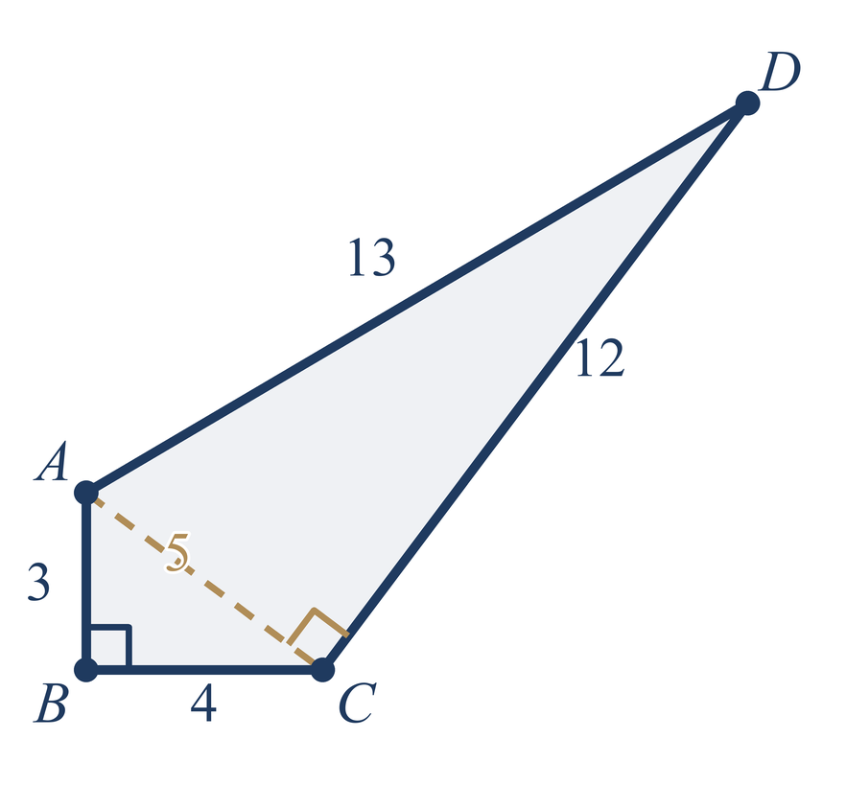
解析图1 连接AC，构造两个直角三角形
思路点拨 先由Rt△ABC求出AC=5，再看5，12，13恰好满足勾股定理的逆定理，从而把四边形面积转化为两个直角三角形面积之和．

20． 解：折叠产生全等，把已知长度集中到Rt△ECF中．
考点：折叠的性质、勾股定理、方程思想 （本题8分）
由折叠可知AF=AD=10，EF=ED．
在Rt△ABF中，BF=√(AF²-AB²)=√(10²-8²)=6，所以FC=10-6=4．……（4分）
设CE=x，则DE=8-x，EF=8-x．在Rt△ECF中，由勾股定理得
x²+4²=(8-x)²，解得x=3．
所以CE=3．……（4分）
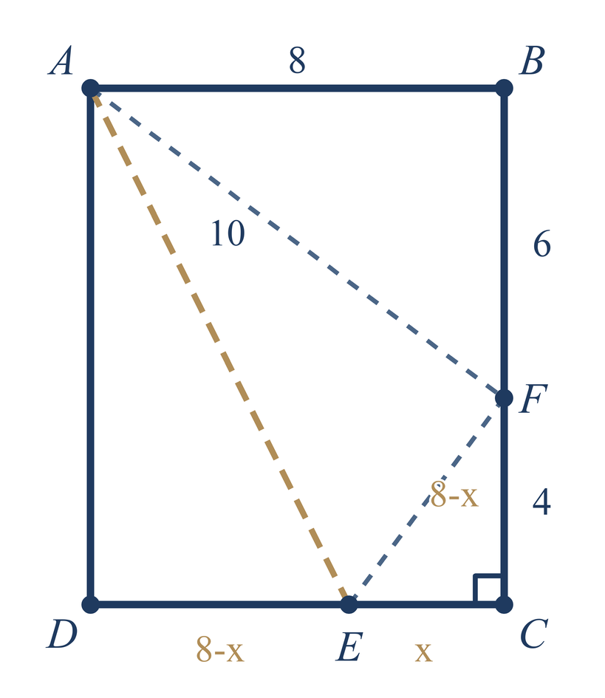
解析图2 设CE=x，用x表示EF
思路点拨 折叠前后的对应线段相等：AF=AD=10，EF=ED；先求BF，再求FC，最后在Rt△ECF中列方程．

21． 解：把相邻两个面展开，比较三种矩形对角线．
考点：长方体表面最短路径、展开思想、分类比较 （本题9分）
将长方体相邻的两个面展开，从A到B的最短路线可转化为三种矩形对角线：
① √((5+4)²+3²)=√90=3√10；
② √((5+3)²+4²)=√80=4√5；
③ √((4+3)²+5²)=√74．
因为√74<√80<√90，所以蚂蚁爬行的最短路程为√74 cm．……（9分）
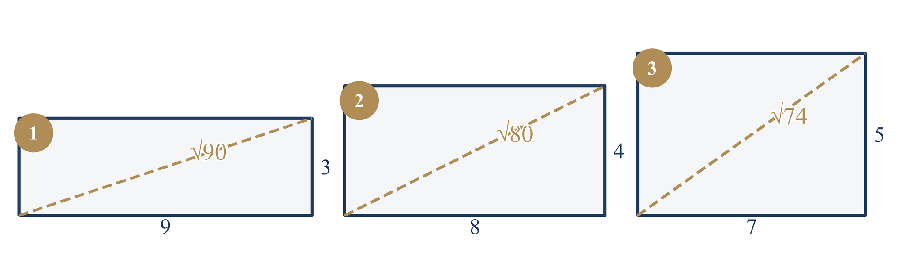
解析图3 三种展开方式下的矩形对角线
思路点拨 求长方体表面最短路径，不能只展开一种情况；应把经过相邻两面的三种可能都画出来，分别用勾股定理计算，再取最小值．

22． 解：先观察第一数与序号的关系，再验证平方关系．
考点：勾股数规律、代数恒等式、勾股定理的逆定理 （本题9分）
（1）第4组勾股数是9，40，41．……（2分）
（2）第n组勾股数为2n+1，2n²+2n，2n²+2n+1．……（2分）
证明：因为
(2n+1)²+(2n²+2n)²
=4n²+4n+1+4n⁴+8n³+4n²
=4n⁴+8n³+8n²+4n+1
=(2n²+2n+1)²，
所以以这三个数为边长的三角形是直角三角形．……（2分）
（3）由2n+1=2025，得n=1012．
所以另外两个数为2×1012²+2×1012=2050312，2050313．……（3分）
思路点拨 第一数3，5，7，…是2n+1；后两数相差1，且中间数等于(2n+1)²-1的一半，即2n²+2n．证明时把三边平方，验证前两边的平方和等于第三边的平方．

23． 解：先求坐标与交点，再按等腰三角形的三种情况分类．
考点：一次函数与坐标轴交点、两直线交点、面积、线段垂直平分线、等腰三角形分类讨论 （本题12分）
（1）令y=0，得x=-2，所以A(-2,0)；令x=0，得y=2，所以B(0,2)．
令y=0，得x=4，所以C(4,0)；令x=0，得y=8，所以D(0,8)．……（4分）
（2）联立y=x+2与y=-2x+8，得x=2，y=4，所以P(2,4)．
过P作y轴的平行线交BC于点E．直线BC的表达式为y=-1/2x+2，故E(2,1)，PE=3．
所以S△PBC=1/2×3×2+1/2×3×2=6．
设BC的垂直平分线交x轴于Q₀(q,0)．由Q₀B=Q₀C，得q²+2²=(q-4)²，解得q=3/2，所以Q₀(3/2,0)．……（4分）
（3）设Q(q,0)．因为B(0,2)，C(4,0)，所以BC=√[(4-0)²+(0-2)²]=2√5．
① 当BQ=BC时，q²+2²=20，解得q=±4．q=4时Q与C重合，不能构成三角形，舍去，故q=-4．
② 当CQ=BC时，|q-4|=2√5，解得q=4±2√5．
③ 当BQ=CQ时，q²+4=(q-4)²，解得q=3/2．
综上，满足条件的点Q有四个：(-4,0)，(4+2√5,0)，(4-2√5,0)，(3/2,0)．……（4分）
易错提醒 等腰三角形要按“哪两条边相等”分类，不能只看图形；q=4时Q与C重合，是增根，必须舍去．

